学生学号 | 0121801100913 | 实验课成绩

武汉理工大学
学 生 实 验 报 告 书

实验课程名称 | 数据库综合实验
开课学院 | 计算机科学与技术学院
指导教师姓名 | 赵冬冬
学生姓名 | 张淳慷
学生专业班级 | 软件zy1802

2020 — 2021 学年 第 一 学期

实验课程名称： 数据库综合实验
实验项目名称 | 存储过程实验 |  |  | 实验成绩
实验者 | 张淳慷 | 专业班级 |  | 组别
同组者 |  |  |  | 实验日期
第一部分：实验分析与设计（可加页）
- 实验内容描述（问题域描述）
实验目的
掌握数据库PL/SQL编程语言，以及数据库存储过程的设计和使用方法

实验内容
设计存储过程，包括存储过程的定义、运行和删除，掌握 PL/SQL编程语言和编程规范。

实验任务
- 创建一个存储过程，计算employee表中的员工人数，并存储到一个局部变量中，并输出该变量结果，尝试调用存储过程。
- 创建一个存储过程，比较两个员工的实际收入，若前者比后者高就输出0，否则输出1，员工用其员工编号识别。

- 实验基本原理与设计
（包括实验方案设计，实验手段的确定，试验步骤等，用硬件逻辑或者算法描述）
1、存储过程 存储过程是一组为了完成特定功能的SQL语句集，存储在数据库 中供调用执行，类似于一个函数或一个脚本
2、创建存储过程
使用CREATE PROCEDURE语句创建存储过程
语法格式如下： CREATE PROCEDURE 存储过程名([参数…]) [特征…] 主体
3、存储过程参数
1）参数＝: [IN|OUT|INOUT] 参数名 参数类型
注：系统默认在当前数据库中创建存储过程，如果需要在特定数据库中 创建存储过程，要在名称前面加上数据库名称，数据库名.存储过程名
2）存储过程主体
包含在过程调用时候必须执行的语句，以BEGIN开始，以END结束
应用实例2：

- 主要仪器设备及耗材
PC机

第二部分：实验调试与结果分析（可加页）
- 调试过程（包括调试方法描述、实验数据记录，实验现象记录，实验过程发现的问题等）
实验过程以及相关结果：
1、创建存储过程计算员工人数，并存储到一个局部变量中
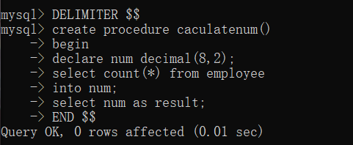
调用该存储过程
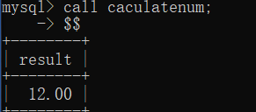
验证结果
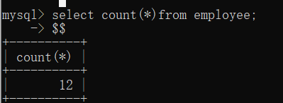
2、创建一个存储过程比较两员工实际收入
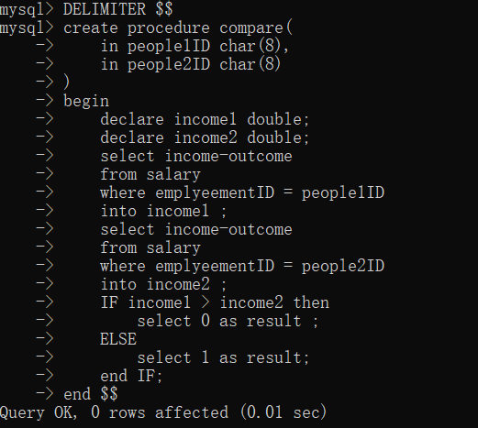
调用该存储过程进行比较
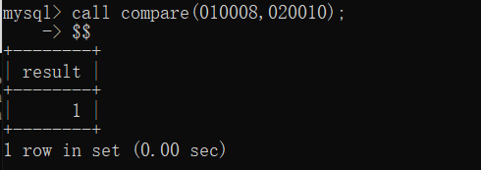
验证：
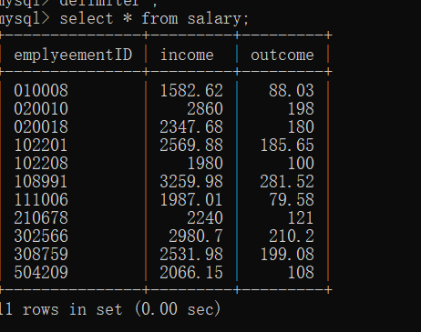
显然010008号的实际收入是小于020010号的

- 实验小结、建议及体会
这一次终于是接触到了之前完全没有学过的概念了，总的来说还是刷新了自己对于sql的认知的，之前在做实验的时候就觉得许多操作的重复度很高能不能把他们封装成类似函数一样的进行调用，这次果然就是这样，不得不说还是很方便的，而且整个实验的过程相对也是十分顺利的，同时更加深了自己对于数据库实操的掌握能力。

实验课程名称： 数据库综合实验
实验项目名称 | 触发器实验 |  |  | 实验成绩
实验者 | 张淳慷 | 专业班级 | 软件zy1802 | 组别
同组者 |  |  |  | 实验日期
第一部分：实验分析与设计（可加页）
- 实验内容描述（问题域描述）
实验目的
掌握数据库触发器的设计和使用方法
实验内容
完成触发器设计任务，理解触发器的作用和执行原理，验证触发器的有效性
实验任务
- 创建触发器，在employee表中删除员工信息的同时将salary表中该员工的信息删除，以确保数据完整性。创建完后尝试删除 employee表中的一行数据，然后查看salary表中的变化情况。
- 当修改employee表时，若将employee表中的员工工作时间增加一年，则将收入增加500，增加两年则收入增加1000，以此类推

- 实验基本原理与设计（包括实验方案设计，实验手段的确定，试验步骤等，用硬件逻辑或者算法描述）
实验原理
1）创建触发器
使用CREATE TRIGGER语句创建触发器，
语法格式如下：
CREATE TRIGGER 触发器名 触发时刻 触发事件
ON 表名 FOR EACH ROW 触发器动作;
FOR EACH ROW：这个声明用来指定，对于受触发事件影响的每 一行，都要激活触发器的动作
- 触发器中关联表中的列
在MySQL触发器中的SQL语句可以关联表中的任意列。但不能直接使用列的名称去标志，那会使系统混淆，因为激活触发器的语句可能已 经修改、删除或添加了新的列名，而列的旧名同时存在。因此必须用这样的语法来标志：“NEW.column_name”或者 “OLD.column_name”。NEW.column_name用来引用新行的一列， OLD.column_name用来引用更新或删除它之前的已有行的一列。
对于INSERT语句，只有NEW是合法的；对于DELETE语句，只有 OLD才合法；而UPDATE语句可以与NEW或OLD同时使用。

- 主要仪器设备及耗材
PC机

第二部分：实验调试与结果分析（可加页）
- 调试过程（包括调试方法描述、实验数据记录，实验现象记录，实验过程发现的问题等）

（1）创建级联删除的触发器
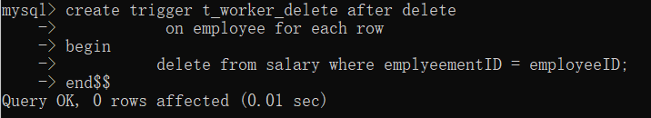

（2）验证触发器效果
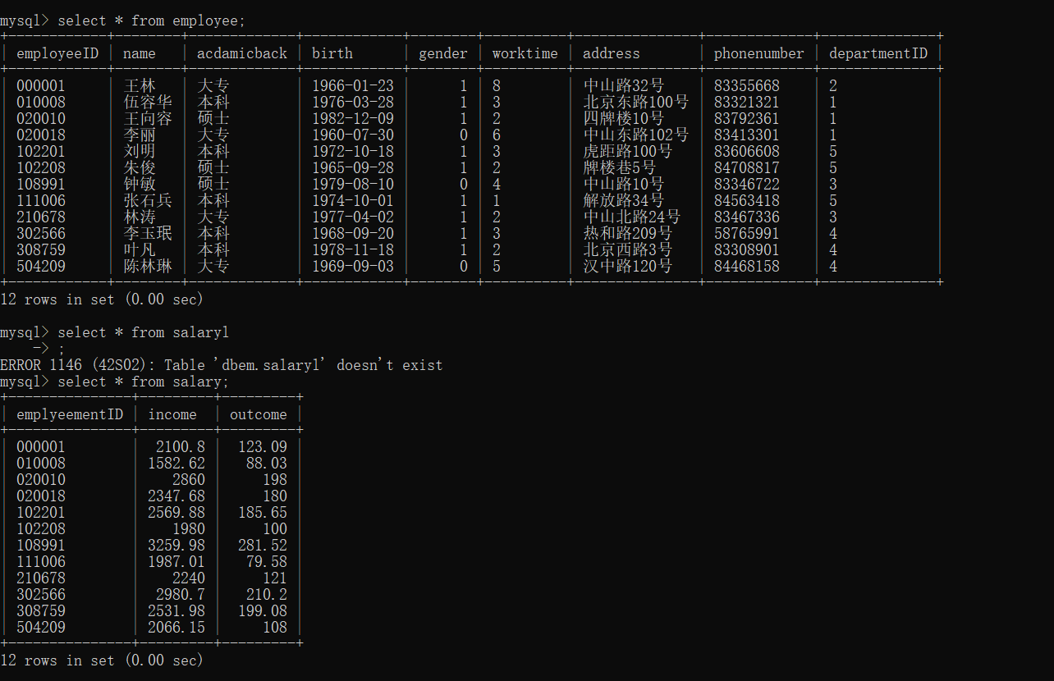原本的数据情况

修改后的情况：
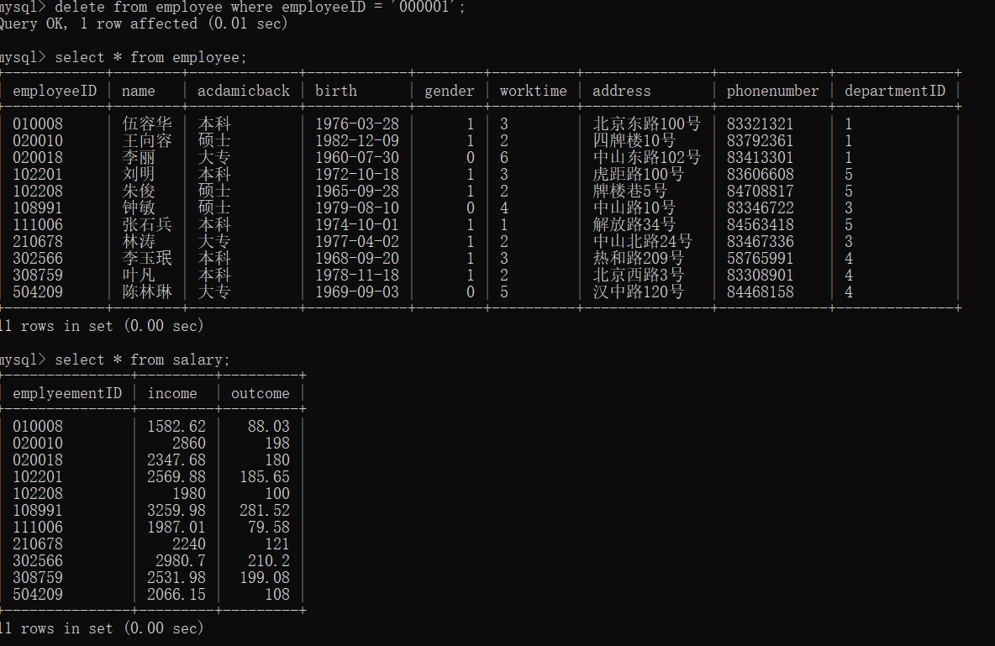

（3）设置update工资增长触发器
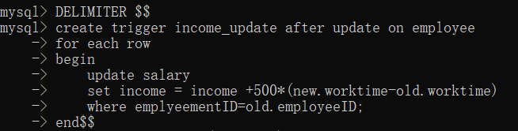

（4）验证工资伴随增长
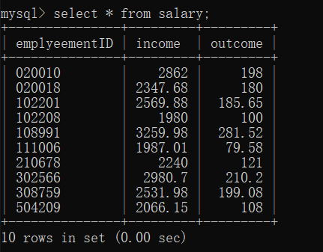
原本的数据
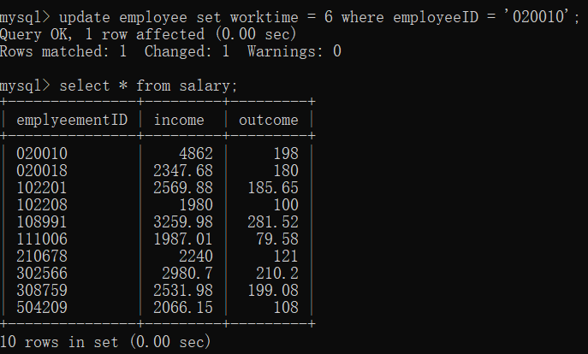
020010的工作年数增长了4，有结果可见相应的工资也增长了2000
- 实验结果及分析（包括结果描述、实验现象分析、影响因素讨论、综合分析和结论等）
实验结果十分顺利，无明显问题。
- 实验中出现的问题以及小结、建议及体会
老实说，这次的实验相对简单，不过触发器对于自己是个全新的概念，而且ppt上并没有对应的知识，所以说自己只能在csdn上进行相应的学习，总的来说有一次刷新了自己对于sql的认知，原来知识觉得有了封装的sql在进行相应的运作的时候十分的方便，而这次的触发器则让我感受到了sql的自动性与便捷性，也更加深刻的理解了为什么sql可以成为通用的数据库的语言，而且也加深了我对于数据库sql的掌握和认知，收获颇丰。

实验课程名称： 数据库综合实验
实验项目名称 | 数据查询实验 |  |  | 实验成绩
实验者 | 张淳慷 | 专业班级 |  | 组别
同组者 |  |  |  | 实验日期
第一部分：实验分析与设计（可加页）
一．实验内容描述（问题域描述）
实验目的
掌握SQL程序设计基本规范，熟练运用SQL语句实现数据查询，包括单表查询、分组统计查询和连接查询

实验内容
针对实际数据库设计各种查询SQL语句、分组统计查询语句，包括单表和多个表的连接查询；按照SQL程序设计规范写出查询语句，并调试通过

实验任务
- 基本查询任务
  - 查询每个雇员的姓名、地址和联系电话
  - 查询employee表中部门号和性别，要求使用DISTINCT消除重复行
  - 查询所有财务部的员工的姓名和联系电话
  - 查询employee表中女雇员的地址和电话，使用AS子句将结果中各列的标题指定为“地址”和“电话”
  - 查询财务部雇员的最高和最低实际收入
  - 查找所有收入在2500元以下的雇员的情况
- 子查询的使用
  - 查找在财务部工作的员工的情况
  - 用子查询方法查找所有收入在2500元以下的雇员的情况

- 连接查询的使用
  - 查询每个雇员的情况及其薪水情况
  - 使用内连接查询名字为“王林”的员工所在部门
  - 查找财务部收入在2000元以上的雇员姓名和薪水详情

- GROUP BY、ORDER BY和LIMIT子句的使用查询
  - 查询employee中男性和女性的人数
  - 查找员工数超过2人的部门名称和员工数量
  - 将employee表中的员工号码由大到小排列
  - 返回employee表中前5位员工的信息

三．主要仪器设备及耗材

PC机

第二部分：实验调试与结果分析（可加页）
一．调试过程（包括调试方法描述、实验数据记录，实验现象记录，实验过程发现的问题等）
实验过程
- 基本查询任务
1.在employee表中查询每个雇员的姓名、地址和联系电话
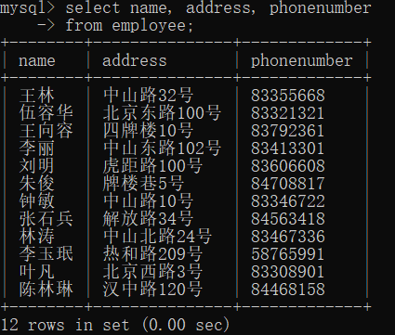

2.查询employee表中部门号和性别，要求使用DISTINCT消除重复行
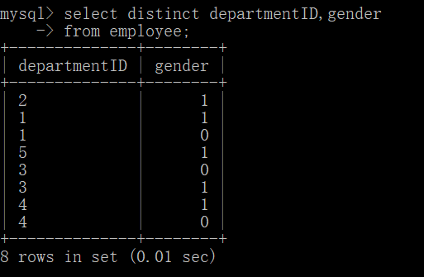

3.在employee表中查询所有财务部的员工的姓名和联系电话
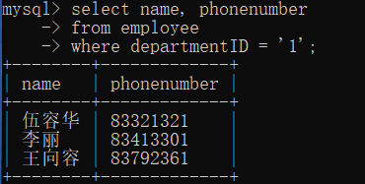

4.查询employee表中女雇员的地址和电话，使用AS子句将结果中各列的标题指定为“地址”和“电话”
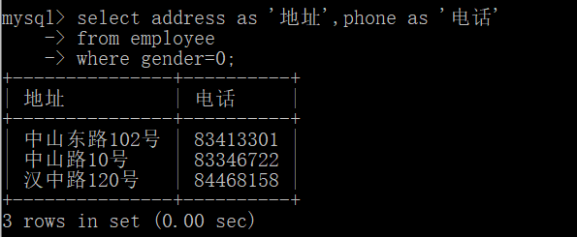

5.查询财务部雇员的最高实际收入和最低实际收入
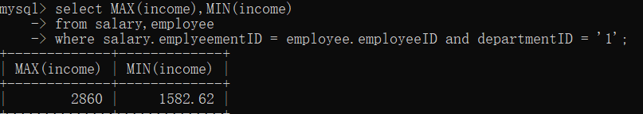

6.找出所有收入在2000-3000元之间的员工编号：
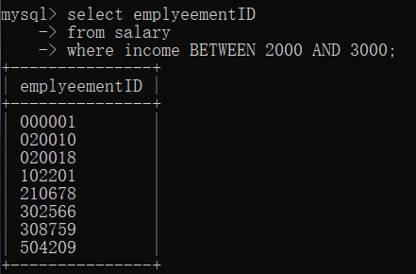

- 子查询的应用
    - 查找在财务部工作的员工情况
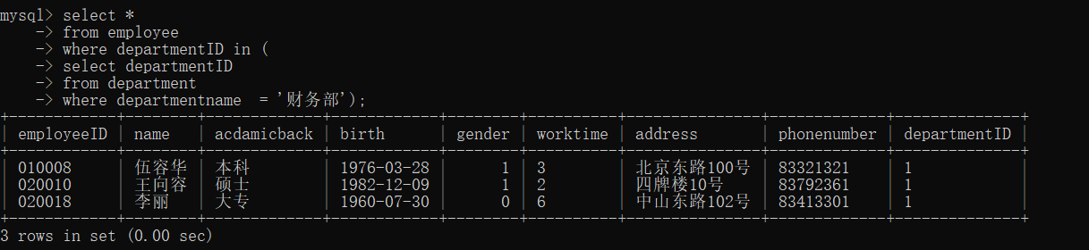

    - 查找所有收入在2500以下的雇员的情况
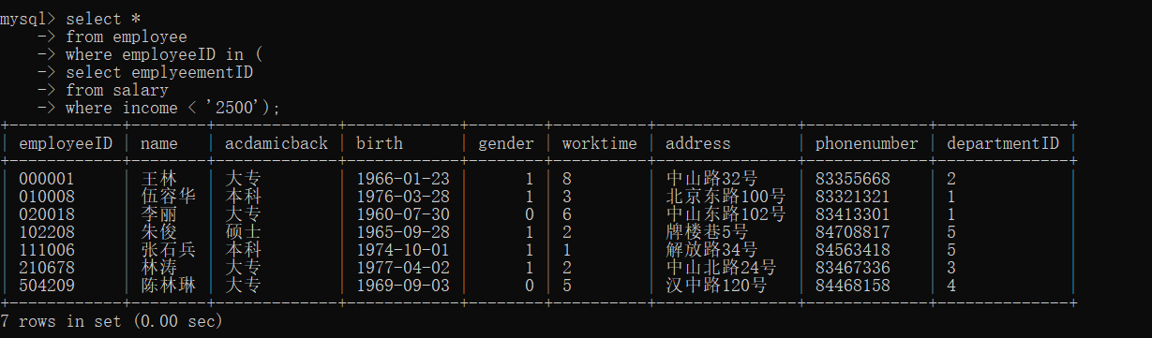
- 连接查询的使用
1、查询每个雇员的情况及薪水情况
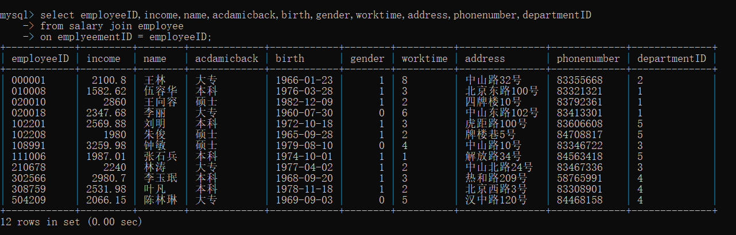

2、使用内连接查询名字为“王林”的员工所在部门
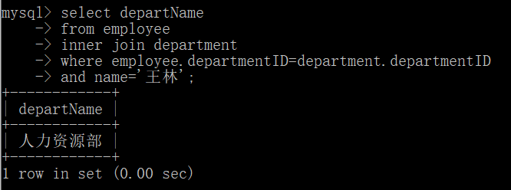

3、查找财务部收入在2000元以上的雇员姓名和薪水详情
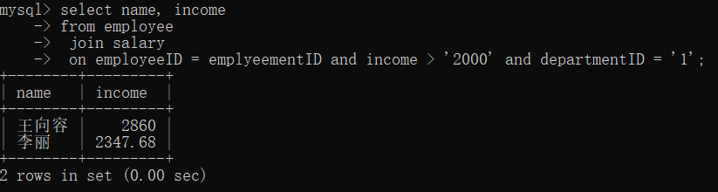

- GROUP BY、ORDER BY和LIMIT子句的使用查询
1、 查询employee中男性和女性的人数
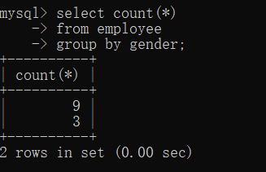

- 查找员工数超过2人的部门名称和员工数量
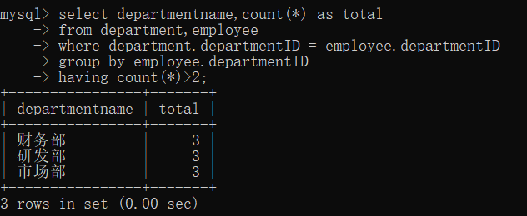

- 将employee表中的员工号码由大到小排列
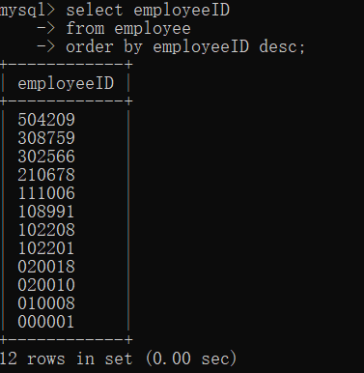

4、返回employee表中前5位员工的信息
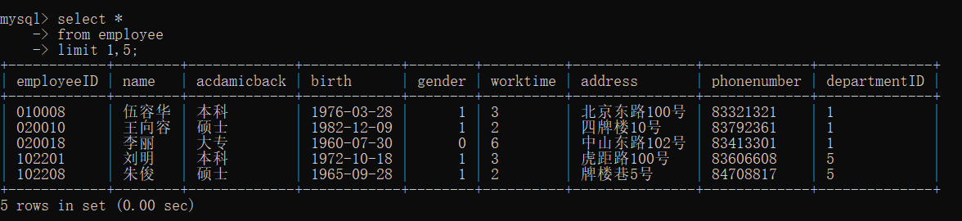
验证：
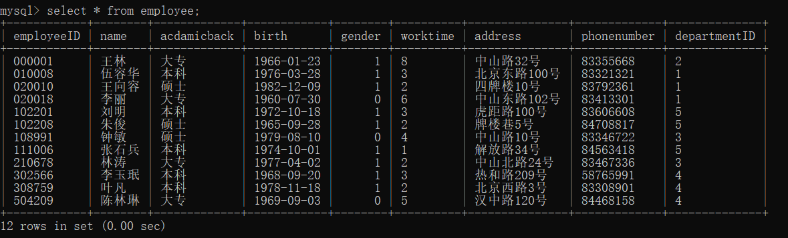
二．实验结果及分析（包括结果描述、实验现象分析、影响因素讨论、综合分析和结论等）
错误分析：在一开始计算不同性别的人数的时候，把sum当成了count在用导致做的时候的答案一直十分的离谱，直到之后才发现自己写错

三．实验小结、建议及体会
本次实验所涉及到的知识便是我自己在数据库理论课上所学到的知识了，整体来讲并没有太大的难度，就是要注意些sql的时候注意每个字符的准确性，因为命令行的更改并不方便，一般来讲都要重新写一遍，这样就浪费了大量的时间，或者直接写在记事本上复制黏贴到命令行中也是很好的选择，总的来说又加深了自己对于查询语句的理解与实际运用能力，十分充实。

实验课程名称： 数据库综合实验
实验项目名称 | 视图实验 |  |  | 实验成绩
实验者 | 张淳慷 | 专业班级 |  | 组别
同组者 |  |  |  | 实验日期
第一部分：实验分析与设计（可加页）
一、实验内容描述（问题域描述）
实验目的
熟悉SQL语句有关视图的操作，能够熟练使用SQL语句来创建需要的视图，定义数据库外模式，并能使用所创建的视图实现数据管理

实验内容
针对给定的数据库以及应用需求，创建不同的视图，并对视图进行的有效的操作

实验任务
- 创建视图
  - 创建DBEM数据库上的视图v_dp，包含department的全部信息
  - 创建DBEM数据库上的视图v_em，包含员工号码、姓名和实际收入
- 查询视图
  - 从v_em视图中查询姓名为“王林”的员工的实际收入
- 更新视图
  - 向v_dp视图中插入一行数据：6，广告部，推广产品。执行完之后分别查看视图v_dp和表department中发生的变化
  - 尝试向v_em视图中插入一行数据，看看会发生什么情况
  - 修改视图v_em中号码为000001的雇员的姓名为“王浩”
  - 删除视图v_dp中部门号为“1”的数据

二、实验基本原理与设计（包括实验方案设计，实验手段的确定，试验步骤等，用硬件逻辑或者算法描述）
实验原理
创建视图：
CREATE [OR REPLACE] [ALGORITHM = {UNDEFINED | MERGE | TEMPTABLE}] [DEFINER = { user | CURRENT_USER }] [SQL SECURITY { DEFINER | INVOKER }]
VIEW 视图名 [(列名 ... )]
AS SELECT语句
[WITH [CASCADED | LOCAL] CHECK OPTION];
删除视图：
DROP VIEW [IF EXISTS] view_name [, view_name] ...
[RESTRICT | CASCADE];
三、主要仪器设备及耗材
PC机

第二部分：实验调试与结果分析（可加页）

I、实验过程
一．创建视图
  - 创建DBEM数据库上的视图v_dp，包含department的全部信息
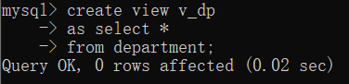
  - 创建DBEM数据库上的视图v_em，包含员工号码、姓名和实际收入
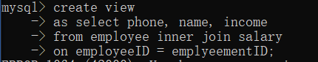
二．查询视图
从v_em视图中查询姓名为“王林”的员工的实际收入
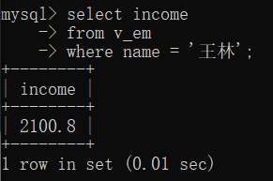
三．更新视图
1、向v_dp视图中插入一行数据：6，广告部，推广产品。执行完之后分别查看视图v_dp和表department中发生的变化
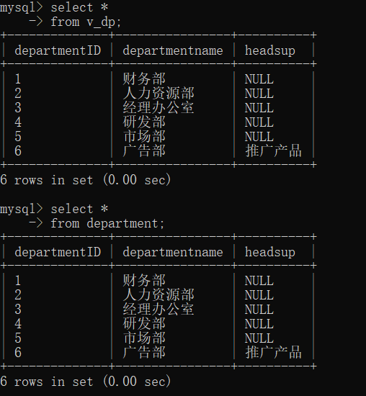

- 尝试向v_em视图中插入一行数据，看看会发生什么情况

- 修改视图v_em中号码为000001的雇员的姓名为“王浩
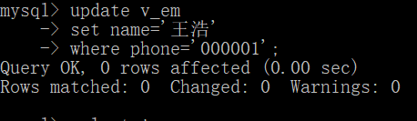
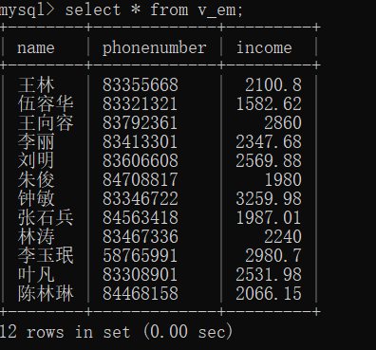

因为并没有号码为000001的数据行，所以无法进行修改。
- 删除视图v_dp中部门号为“1”的数据
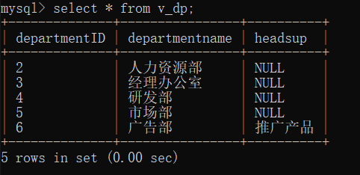

II、思考与练习
1.如果视图关联了一个表中的所有字段，而该表中添加了新字段，视图中是否能查询到新字段？
答：视图可以查询到新字段，验证如下
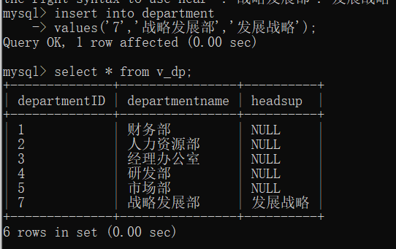
如图所示，在表中插入的视图可以在视图中查询到。
2.视图v_em中无法插入和删除数据，其中实际收入字段也无法修改，为什么？
- 视图中存在一种类型是不可更新视图，其是无法通过insert或者update等操作进行修改的，v_em在from子句中中包含两个表，所以根据不可更新视图的定义可以知道了它是不可更新视图，无法进行修改操作。

三、实验小结、建议及体会
这次实验主要是联系了视图相关的部分，其实自己在学习数据库理论的过程中对于这个方面并没有太多的了解，而且这次实验的相关ppt中的知识也并没有补充很多，不得已只能自己去csdn上搜索相关的内容进行自我学习，不得不说整个过程多少还是有点艰难的，不过在自己成功做完这次实验之后感受到更多的是成就感，也发现自己对于这方面的知识的整我更加的牢固

实验课程名称： 数据库综合实验
实验项目名称 | 索引实验 |  |  | 实验成绩
实验者 | 张淳慷 | 专业班级 | 软件zy1802 | 组别
同组者 |  |  |  | 实验日期
第一部分：实验分析与设计（可加页）
一．实验内容描述（问题域描述）
实验目的
掌握索引的设计原则和技巧，创建合适的索引以提高数据库查询、 统计分析效率

实验任务
针对指定数据库创建唯一索引、复合索引等，设计相应的SQL语句验证索引有效性
- 创建唯一索引
在department表的departName字段上创建唯一性索引

- 创建复合索引
在employee表的name和address两个字段上创建一个复合索引

- 创建表的时候创建索引
创建与department表相同结构的表department1，并将departName 设为主键，departmentID上建立一个索引

- 创建HASH索引
创建一个包含(employeeID, name, education)等字段的临时员工表 (tmpEmployee) ，并在该表的员工编号字段上创建一个HASH索引
- 验证索引效率（选做）
创建一个临时表，倍增表中记录至50万条，针对该表做基本查询，比较无索引和有索引情况下完成查询所用的时间
备注：索引创建在查询的目标属性上

二．实验基本原理与设计（包括实验方案设计，实验手段的确定，试验步骤等，用硬件逻辑或者算法描述）
创建视图 ：
CREATE [OR REPLACE] [ALGORITHM = {UNDEFINED | MERGE | TEMPTABLE}] [DEFINER = { user | CURRENT_USER }] [SQL SECURITY { DEFINER | INVOKER }]
VIEW 视图名 [(列名 ... )]
AS SELECT语句
[WITH [CASCADED | LOCAL] CHECK OPTION];

三．主要仪器设备及耗材
PC机

第二部分：实验调试与结果分析（可加页）
一．调试过程（包括调试方法描述、实验数据记录，实验现象记录，实验过程发现的问题等）
实验过程
1、创建唯一索引
在department表的departName字段上创建唯一性索引
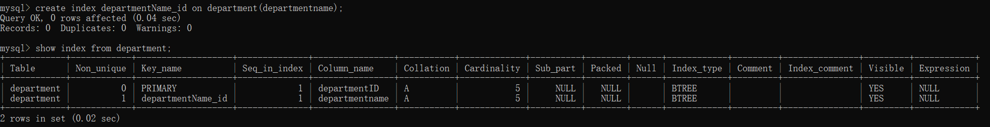

2、创建复合索引
在employee表的name和address两个字段上创建一个复合索引
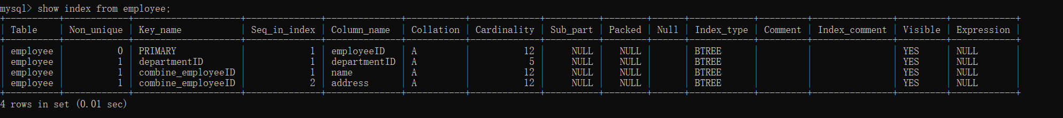

3、创建HASH索引
创建一个包含(employeeID, name, education)等字段的临时员工表 (tmpEmployee) ，并在该表的员工编号字段上创建一个HASH索引
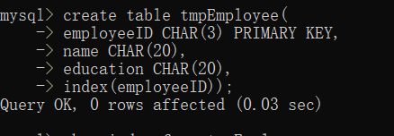

二．实验结果及分析（包括结果描述、实验现象分析、影响因素讨论、综合分析和结论等）
思考与练习
（1）使用CREATE INDEX语句能创建主键吗？添加主键与添加普通索引有什么区别？
答：1）不能创建主键，因为这是sql tutorial中规定的，create index create table alter table均可以创建索引，但是create index这个词法本身就是不能创建主键 2）添加主键时mysql中会自动创建一个主键的索引，而不同索引则需要用户自己手动添加上才行。
（2）如果删除基本表的一个列或者多个列，该列上的索引会受怎样的影响？
答，由之前所学的知识可以知道当对存在索引的数据库表进行增删改的操作时，如果涉及到索引列，数据库都会对相应的索引表进行更新；所以当表中某个列被删除后，在该列上的索引也会被删除掉。
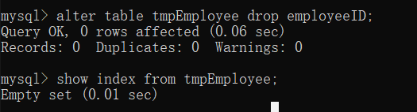

三．实验小结、建议及体会
本次实验主要是学习了索引相关的知识，这一部分知识老实讲在理论课上也并没有太多的机会进行深入的学习和实践，而这次的实验恰好给了自己一个实际操作的机会，不得不将从这里开始我才开始觉得数据库的真正的方便之处，比如说之前自己想要检查相应的数据只能笨重的选择select *的方法，而这种方法实际上的效率是很低的因为它本质上是一个遍历创建新表的手段，在面对大量数据的时候它的弊端就会凸显出来，而相比之下，索引贼更为节省时间也更为方便

实验课程名称： 数据库综合实验
实验项目名称 | 实体完整性实验 |  |  | 实验成绩
实验者 | 张淳慷 | 专业班级 |  | 组别
同组者 |  |  |  | 实验日期
第一部分：实验分析与设计（可加页）
一．实验内容描述（问题域描述）
实验目的
掌握实体完整性的定义和维护方法

实验内容
定义实体完整性，删除实体完整性。能够使用两种方式定义实体 完整性：创建表时定义实体完整性、创建表后定义实体完整性， 并设计语句验证完整性约束是否起作用

实验任务
- 创建表定义实体完整性
创建一个表employee1，只含employeeID、name、gender和 education列。以name为主键作为列name的完整性约束， employeeID为替代键作为表的完整性约束
- 创建表后定义实体完整性
定义不含主键的表employee2，包含上述属性列，然后定义实体完整性，以employeeID为主码
- 设计记录增加到employee1表和employee2表，验证实体完整性是否起作用

二．实验基本原理与设计（包括实验方案设计，实验手段的确定，试验步骤等，用硬件逻辑或者算法描述）
定义主键约束
列级实体完整性
列定义时加上关键字 PRIMARY KEY
表级实体完整性
表定义时，在语句最后加上PRIMARY KEY (col_name,…)

定义替代键约束
替代键是没有被选作主键的候选键，用UNIQUE来定义
注：CONSTRAINT可以用来指定表完整性约束的名字
CONSTRAINT key_name PRIMARY KEY(key)

创建表后定义实体完整性：
ALTER TABLE table_name
ADD [CONSTRAINT key_name] PRIMARY KEY(col_name);

删除实体完整性
ALTER TABLE table_name
DROP [CONSTRAINT key_name] PRIMARY KEY(col_name);
三．主要仪器设备及耗材
PC机
第二部分：实验调试与结果分析（可加页）
一．调试过程（包括调试方法描述、实验数据记录，实验现象记录，实验过程发现的问题等）
实验过程（实验代码和结果以截图形式展示如下）
1、创建表时定义实体完整性
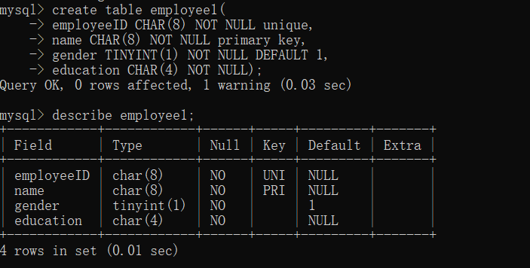

2、创建表后定义实体完整性
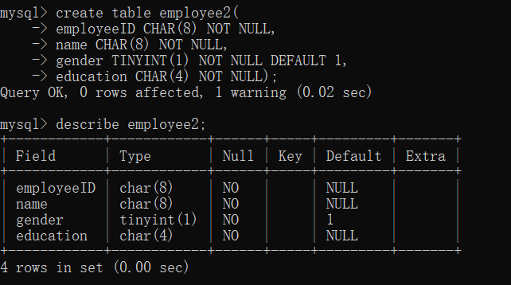

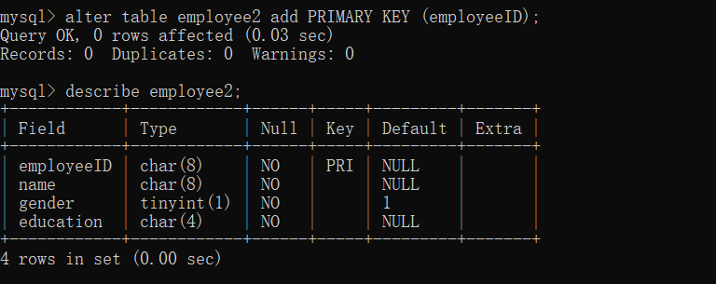
  - 验证实体完整性
- 主码不能重复
I employee1:
II employee2
- 主码不能为空
I employee1:
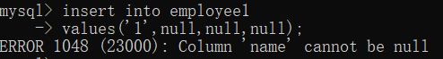
II employee2
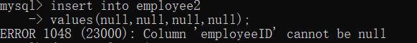

二．实验结果及分析（包括结果描述、实验现象分析、影响因素讨论、综合分析和结论等）
实验结果如预期所示，无报错出现

三．实验小结、建议及体会

本次实验主要学习了实体完整性的定义与修改以及相关的验证，总的来说并没有太大的难度，而且自己本身在理论课的时候就已经学过了相关的知识，这次实验正好是自己一个实战的机会，不得不说虽然在理论上的理解与运用并无太大的难度，而到了实际的实操环节就出了一点点问题，比如说自己之前验证完整性的时候插入的数据并不是空值null而是有数据进去只是数据的值为空值，不过好在自己在检查之后发现了问题并且也迅速的更改了过来，所以总的来说收货还是很大的。

实验课程名称： 数据库综合实验
实验项目名称 | 参照完整性约束 |  |  | 实验成绩
实验者 | 张淳慷 | 专业班级 |  | 组别
同组者 |  |  |  | 实验日期
第一部分：实验分析与设计（可加页）
一．实验内容描述（问题域描述）
实验目的
掌握参照完整性的定义和维护方法

实验内容
完成定义参照完整性，定义参照完整性的参照动作等任务

实验任务
- 创建表时定义参照完整性
创建一个表salary1，要求所有salary表上出现的employeeID都要 出现在salary1表中，利用完整性约束实现，要求当删除或修改salary 表上的employeeID列时，salary1表中的值也随之变化
- 创建完salary1表后，初始化该表的数据与salary表相同，删除 salary表中的一行数据，再查看salary1表的内容，看看会发生什么情况？

二．实验基本原理与设计（包括实验方案设计，实验手段的确定，试验步骤等，用硬件逻辑或者算法描述）
实验原理
参照性定义：
REFERENCES 表名 [(索引列名 ... )]
[ON DELETE {RESTRICT | CASCADE | SET NULL | NO ACTION}]
[ON UPDATE {RESTRICT | CASCADE | SET NULL | NO ACTION}]
索引列名=：
列名 [(长度)] [ASC | DESC]
不同参照动作含义
RESTRICT：当要删除或更新父表中被参照列上在外键中出现的值时，拒绝对父表的删除或更新操作
CASCADE：从父表删除或更新行时自动删除或更新子表中匹配的行
SET NULL：当从父表删除或更新行时，设置子表中与之对应的外键列为NULL。如果外键列没有指定NOT NULL限定词，这就是合法的
NO ACTION：NO ACTION意味着不采取动作，就是如果有一个相关 的外键值在被参考的表里，删除或更新父表中主要键值的企图不被允 许，和RESTRICT一样
SET DEFAULT：作用和SET NULL一样，只不过SET DEFAULT是指定 子表中的外键列为默认值

三．主要仪器设备及耗材

PC机
第二部分：实验调试与结果分析（可加页）
一．调试过程（包括调试方法描述、实验数据记录，实验现象记录，实验过程发现的问题等）
1、实验过程（实验代码和结果以截图形式展示如下）
1）创建表时定义参照完整性
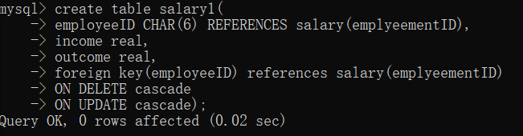

2）向salary1中导入数据
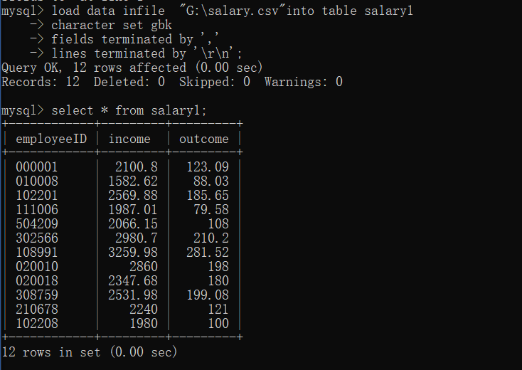

Salary表的数据
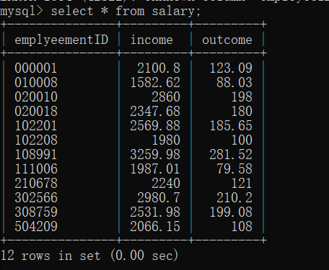
3）删除salary表中的第一列数据观察salary1表中的情况
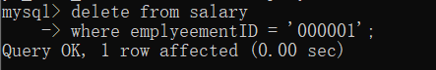
Salary表删除之后的情况
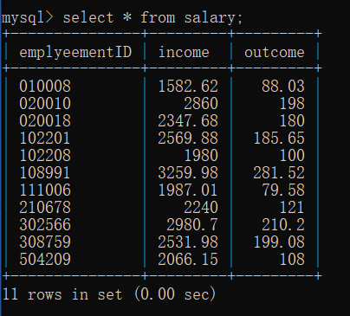
Salary1表删除之后的情况
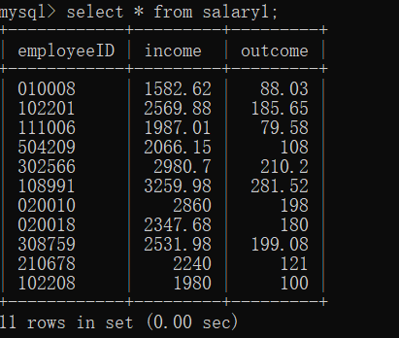
4）验证参照完整性
二．实验结果及分析（包括结果描述、实验现象分析、影响因素讨论、综合分析和结论等）
实验分析：由于使用了cascade的原因，所有对于被参照表也即是本实验中的salary表中数据的修改，诸如delete或者是insert、update之类的都会被同步到参照表也就是本实验中的salary1中，所以就会看到这种删除的现象，同时因为参照完整性约束，salary1表中是无法插入salary表中不存在的主键的，也就是说外码的一定存在性也在这次实验中得到了证明。

三．实验小结、建议及体会
本次实验主要加深了参照完整性约束的这么一个认识，这个只是在之前的理论课上本身也有一定的学习和练习，但是还是不如实验中来的训练更为直接，在这次实验中自己发现了之前并没有十分关心的restrict、cascade等参照动作，老实讲这个在之前的理论学习中只知道resrict是不允许操作，cascade是同步操作，不过在实验中还发现了其他的参照动作比如set null no action等，对于自己理解和掌握参照完整性有了更大的帮助，整个实验过程十分的充实。

